Общая информация о ДОУ.

Муниципальное бюджетное дошкольное образовательное
учреждение детский сад общеразвивающего вида № 29 (МБДОУ детский сад № 29) функционирует с 1935г.
Детский сад являлся ведомственным и принадлежал Новочеркасскому электровозостроительному заводу.
С 1995г. учреждение стал муниципальным учреждением.
Учредителем и собственником имущества Детского сада является муниципальное образование «Город Новочеркасск». Функции учредителя Детского сада осуществляет Управление образования Администрации города Новочеркасска (далее – Управление образования).
Адрес Управления образования:
346400, Россия, Ростовская обл., г. Новочеркасск, проспект Платовский, д. 59-б.
Начальник Управления образования: Троценко Игорь Викторович.
График работы: 8.30 до 17.30, перерыв 13.00-13.45, выходной суббота, воскресенье.
Телефон для справок, приемная: 8 (863 5) 25 45 94;
Интернет адрес: uonovoch.narod.ru
e-mail: p0school@novoch.ru
Отношение между МБДОУ детским садом №29 и Учредителем – Управлением образования Администрации города Новочеркасска определяется действующим законом РФ, нормативно правовым федеральными, региональными и муниципальными документами и Уставом МБДОУ, отношение МБДОУ №29 с родителями (законными представителями) регулируются в порядке установленным законом РФ «Об образовании» и Уставом МБДОУ.

Учреждение является юридическим лицом, имеет обособленное имущество, закрепленное за ним на праве оперативного управления, имеет самостоятельный баланс, расчётный и иные счета, круглую печать, штампы.

Заведующий — Ажогина Е.П., высшее педагогическое образование, второе высшее образование «менеджер в муниципальном управлении», высшая квалификационная категория, педагогический стаж более 25 лет, 13 лет стажа в должности руководителя ДОУ.
Контактный телефон : 8(635)23-44-02 E-mail: sadmishutka @yandex.ru.

График работы:

Понедельник  Вторник  Среда  Четверг  Пятница | 9.00-17.30  7.00-17.30адм.деж.  9.00-17.30  9.00-17.30  9.00-17.30

ДОУ зарегистрирован Межрайонной инспекцией Федеральной налоговой службы № 13 по г. Новочеркасску и внесён в Единый государственный реестр юридических лиц:
Свидетельство серия 61 № 000891406 от 14.06.2001г.
Свидетельство о внесении записи в Единый государственный реестр юридических лиц о юридическом лице, зарегистрированном 1 июля 2002 года: серия 61 № 003024515 от 18.08.1995г.; основной регистрационный номер 1026102219934

Зарегистрирован Устав в новой редакции от 30.05.2011.

Дошкольное учреждение распложено в отдельно стоящем двухэтажном здании, на обособленном земельном участке, удаленном от промышленных предприятий, магистральных улиц, в центре микрорайона Соцгород. Территория детского сада огорожена забором, оборудована наружным электрическим освещением, отвечающим современным требованиям. Общая площадь составляет 1860 м2, площадь территории 3000 м2.
На территории расположено 6 прогулочных площадок, спортивная площадка, министадион. Участки оснащены игровым оборудованием, отделены друг от друга маленьким забором.
Рядом с детским садом находятся социально – значимые объекты: библиотека, МОУСОШ №№9, 31, Дворец культуры Новочеркасского электровозостроительного завода, спортивный комплекс «ООО « ПК НЭВЗ», почтовое отделение, отделение Сбербанка России, сеть магазинов розничной торговли промышленными и продовольственными товарами, аптеки.

Приоритетные направления: художественно-творческая деятельность.

Лицензия на образовательную деятельность:
Лицензия № 426 серия А 328146
срок действия от 24.12.2009 до 24.12.2014
выдана Администрацией Ростовской области Министерством
Общего и профессионального образования .
Адрес: 346405, Ростовская область, г. Новочеркасск, ул. Свободы ,21
Телефон: 8(635)23-44-02 E-mail: sadmishutka @yandex.ru
Проезд: Проезд до остановки Соцгород авт.№2.3,экспресс №26,25.14.40,54,152. От остановки детский сад расположен на расстоянии 150 метров.

Режим работы:
Режим организации жизнедеятельности детского сада определен:
• в соответствии с функциональными возможностями детей разного возраста;
• особенностями организации разновозрастных групп;
• на основе соблюдения баланса между разными видами активности детей;
• особенностями организации гибкого режима пребывания детей в детском саду;
• с учетом социального заказа родителей и нормативно-правовых требований к организации режима деятельности ДОУ.
пятидневная рабочая неделя (с понедельника по пятницу, суббота, воскресенье – выходные дни), 10.5 часов (с 7.00 до 17.30).
Организована одна группа 12 часового пребывания (с 7.00 до 19.00, с ужином) для удобства родителей.
В ДОУ 6 групп для детей от 1.5 до 7 лет:
5 группы – 10.5 часов;
1 группа – 12 часов.

Количество групп их направленность

Группы | Возраст | Направленность | Режим работы
1 младшая | 2 – 3 года | общеразвивающая | с 7.00- до 17.30- 10.5 ч.
2 младшая | 3 – 4 года | общеразвивающая | с 7.00- до 17.30- 10,5 ч
2 младшая | 3 – 4 года | общеразвивающая | с 7.00- до 17.30 – 10.5 ч.  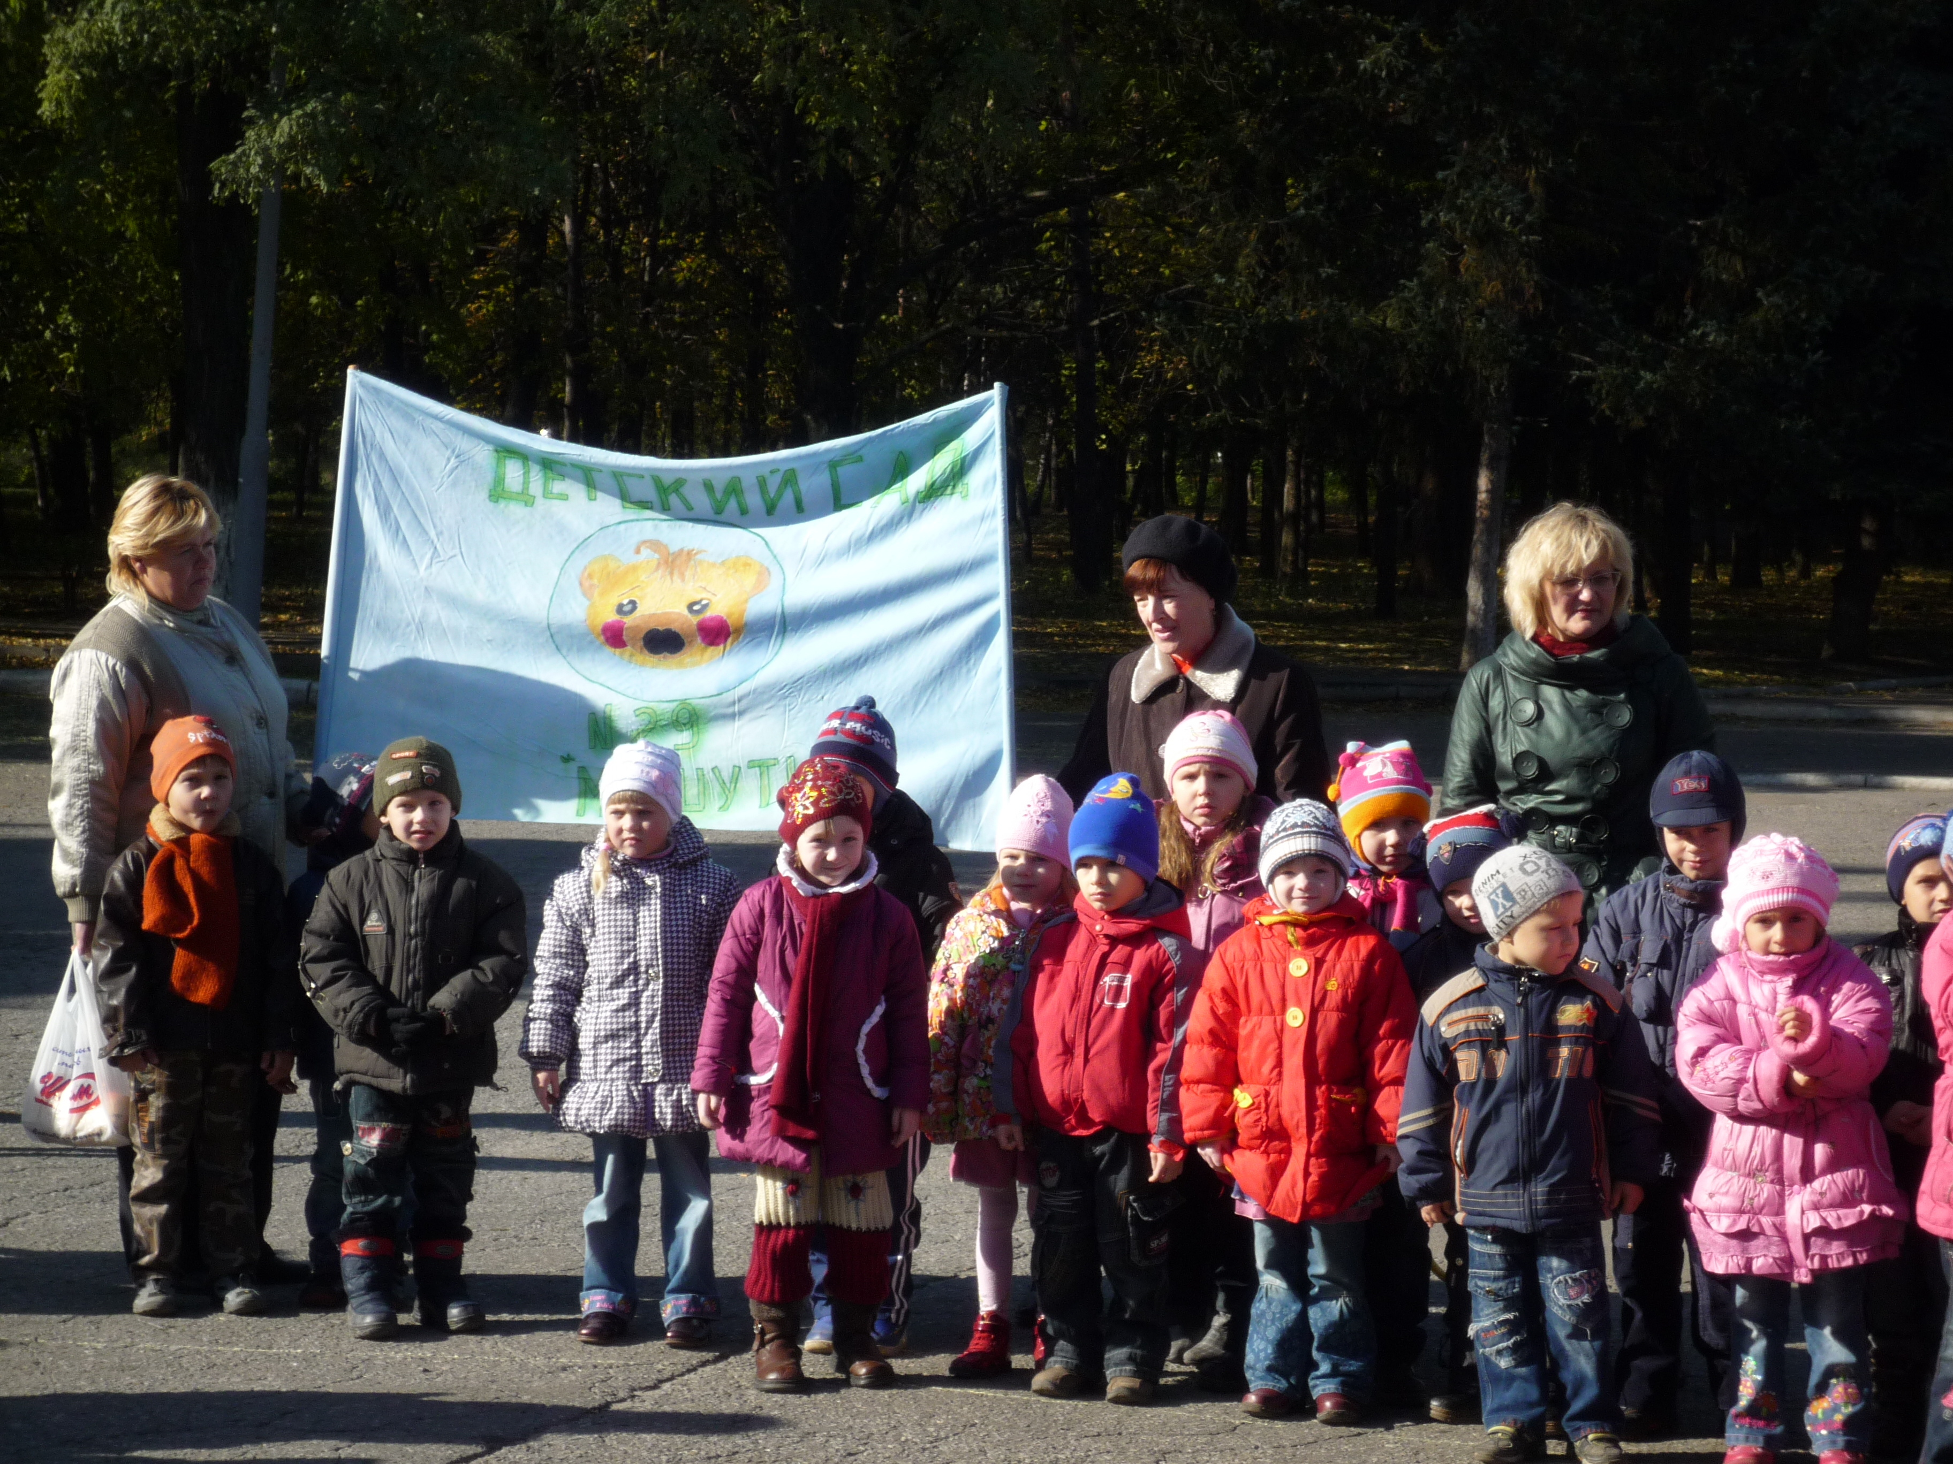
Средняя | 4 – 5 лет | общеразвивающая | с 7.00- до 17.30 – 10.5 ч.
Старшая | 5 – 6 лет | общеразвивающая | с 7.00- до 19.30 – 12,5 ч.
Подготовительная | 6 – 7 лет | общеразвивающая | с 7.00- до 17.30 -10.5 ч.

